午餐安全教育宣導
一、餐前準備
1.收拾桌面之學用品，並擦拭桌面。
2.清潔並擦拭手部。
★洗手五步驟
濕:以乾淨自來水沖濕雙手，擦上肥皂或洗手乳。
搓:兩手心互相磨擦，搓揉手背、手指、手掌、指尖，清潔手部至少20秒。
沖:刷洗雙手至少20秒。
捧:捧水將水龍頭清洗乾淨。
擦:取紙巾或乾淨毛巾擦乾雙手。
3.輕聲拿取午餐盒，避免碰撞或汙染。
4.搬運餐桶量力而為，確認湯桶扣環扣好再搬運，避免拖行發生危險。
二、取用餐點
1.安靜排隊，耐心等待。
2.食物分配中應避免交談，防止口沫汙染食物。
3.均衡飲食，餐點熱量見菜單右側欄位，菜色食材請至《校園食材登入平台》網站
查詢，取用份量請參考《學校午餐定量配膳圖》。
4.專心拿好餐具防止打翻。
★食物翻倒時，應立即清潔環境，防止油汙及殘渣導致地面油滑，影響安全。
三、進餐
1.感恩的心，珍惜食物。
2.保持良好的進餐姿勢
★坐定，不走動，以手取食就口，勿趴在桌面。
★一手執餐具(匙或筷)，一手扶碗盤。
★咀嚼食物同時勿說話。
★放進口裡的食物一次不宜太多，每一口食物咀嚼15-20次為宜。
3.餐點若有不足或異樣，請即時聯繫午餐秘書(分機836)，以利即時改善。
四、餐後整理
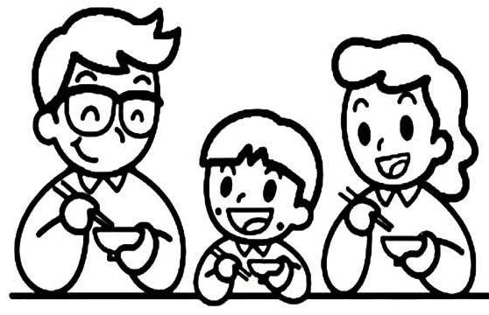
1.收拾餐具，以抹布擦拭桌面。
2.水果應坐在教室食用，若未食用，請將水果收入餐袋。
3.餐後潔牙並安靜休息，避免激烈運動(如跑步、打球)。
4.週二使用漱口水，30分鐘後才能進食。
參考雲海國民小學午餐教育資料

